2019襄阳市中考物理试题

**一、选择题（每小题2分,共20分）**  
（ ）1.看电视时调节音量是为了改变声音的  
A.响度B.音调C.音色D.音调、响度和音色  
（ ）2.在下列四种现象中,由光的反射形成的是  
A.阳光照射下高楼大厦产生的影子B.襄阳护城河河面上倒映着古城墙的影像  
C.池里水看起来比实际的浅D.斜插入水中的筷子,从侧面看,筷子变弯了  
（ ）3.下列现象或过程中由于熔化而形成的是  
A.滴水成冰B.秋天清晨树叶上的露珠  
C.隆冬清晨植物叶片上的霜D.冰雪消融  
（ ）4.下列杠杆中属于省力杠杆的是  
A.定滑轮B.筷子C.钳子D.钓鱼竿  
（ ）5.下列现象中利用了大气压强的是  
A.用吸管喝饮料B.拦河坝做的下宽上窄  
C.雪橇做的比较宽大D.刀口唐的很锋利  
（ ）6.下列符合安全用电原则的是  
A.用湿手按开关B.在带有绝缘层的通电导线上晾晒衣物  
C.在高压输电线下钓鱼D.使用带有金属外壳的用电器,外壳要接地  
（ ）7.木块在压力F的作用下静止在如图所示位置,则下列各组力属于平衡力的是  
A.木块所受的压力和木块对墙壁的压力  
B.木块所受的重力和木块所受的摩擦力  
C.木块所受的支持力和木块所受的摩擦力

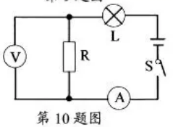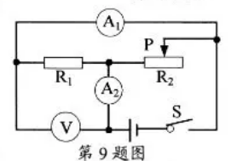D.木块对墙壁的压力和墙壁对木块的支持力

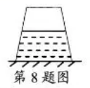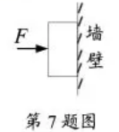

（ ）8.如图所示,一个密封的圆台状容器,内装一定质量的水,放在水平桌面上,现把它倒置过来,则  
A.水对容器底的压力减小B.水对容器底的压强减小  
C.容器对桌面的压强减小D.容器对桌面的压力减小  
（ ）9.如图所示,电源电压保持不变。闭合开关s,当滑动变阻器滑片P向右滑动过程中,下列说法正确的是  
A.电流表A1的示数变大  
B.电压表的示数变大  
C.电压表v的示数与电流表A2的示数的比值变大  
D.电压表v的示数与电流表A2的示数的乘积变大  
（ ）10.在如图所示的电路中,电源电压保持不变。闭合开关S,电路正常工作。过了一会儿,灯L熄灭,两个电表中只有一个电表的示数变大,则下列判断中正确的是  
A.可能是灯L断路,电流表的示数变小B.可能是电阻R短路,电压表的示数变大  
C.可能是灯L短路,电压表的示数变大D.可能是电阻R断路,电流表的示数变小  
**二、填空题(每空1分,共14分)**27.襄阳的清晨,大街小巷都飘散着浓郁的牛肉面香味,这属于现象；在寒冷的冬季,人们通常采用搓手的方法来暖手,这是通过的方式来改变物体内能的。  
28.照相机是利用了凸透镜可以成倒立、的实像的原理来工作的；小明在游玩古隆中途中,为父母拍摄时发现武侯祠没有完全进入取景框,为了将父母和武侯祠都拍摄下来,他向后退一段距离,并将照相机的镜头(选填“向前伸”或“向后缩”)一点。  
29.初秋季节小明搭乘出租车去学校,途中他感觉骑自行车的同学小刚正在向后退,他是以为参照物的；下车时,他发现化纤质地的校服紧紧地吸附在秋衣上,这是现象。  
30.华为某款手机锂电池上面标明电压为37V,容量为3000mAh,则它充满电后存储的电能为

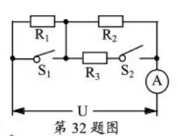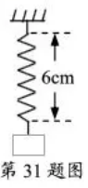J；该手机的待机电流为15mA,则该手机最长待机时间为h  
31.倔强系数为12N/cm(弹簧每受到12N的力,长度就要变化lcm)的一根弹簧自然悬挂时的长度为6cm,在它下面再悬挂一个48N的重物,由如图所示位置静止放手,在下落过程中,当弹簧的长度在(填某一范围)时,物体的重力势能和动同时转化为弹性势能。物体在经历了一段时间的往复运动后最终停止下来,则物体减小的重力势能最终转化为弹性势能和能。(上述过程没超出该弹簧的弹性限度)

1. 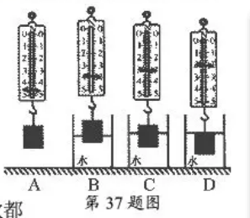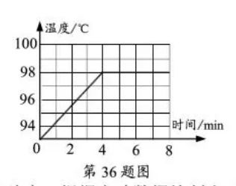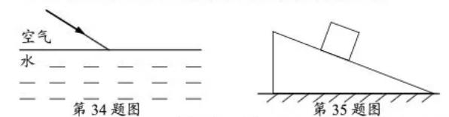如图所示,电源电压保持不变,电阻R1=R2=R3=10Ω，若只使R2、R3并联接入电路,则应闭合开关，此时电流表的示数为I1:要使R1,R2串联,应断开开关S1、S2此时电流表的示  
   数为I2,则I1：I2=。  
   33.一正方体物块边长为10cm,漂浮于足够高的盛有足量水的圆柱形容器中,有20%体积露出水面。若物块漂浮时与未投入物块时比较,水对容器底部的压强变化了160Pa,则容器的底面积为m2；物块浸没时与物块漂浮时水对容器底部的压力之比为40：39,则未投入物块时容器中水的深度是m。(g取10Nkg，下同)  
   **三、作图与实验探究(每图1分,每空1分,共18分)**34.请根据入射光线画出折射光线。  
   35.请画出正方体木块所受的重力的示意图

第34题图 第35题图 第36题图 第37题图

36小明同学在“探究沸腾时温度变化的特点”的实验中,根据实验数据绘制出了水沸腾时的图象,如图所示。由图象可知,当时的气压(选填“大于”、“等于”或小于”1个标准大气压:在加热到第8mn时小明将酒精灯撤走,发现温度计的示数仍为98℃,但沸腾却停止了,上述现象说明。  
37、小明同学通过实验来研究影响浮力大小的因素,做了如图所示的四次实验，高兴地发现浮力的大小与深度有关,而且深度越深浮力越大,老师肯定了他的实验,又带他做了一次实验,

小明同学便恍然大悟。你认为：(1)他在探究过程中存在的问题是。(2)老师的实验操作是：观察测力计的示数是否不同；(3)结合五次实验,得到的正确结论是:液体密度一定时,。

38.小明同学为研究小木块在足够长斜面上的运动规律,每次都使小木块从斜面上O点静止释放,沿斜面向下运动,利用秒表和刻度尺测出其运动时间和通过的路程,记录的数据如下表。

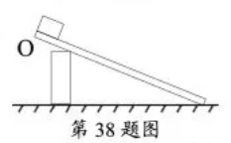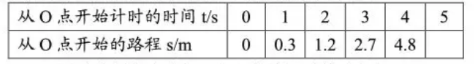

1. 通过分析上表数据可知:物块通过的路程与成正比，

表达式为:S=

(2)根据表格中的数据,物块自O点开始计时的5s时间内通过的路程为 ;

(3)小明通过查阅资料知道,满足上述路程表达式的运动是一种由静止开始的匀加速运动(即在相同的时间内速度的增加量总是相同的运动),而且表达式中系数是一个恒量，这个恒量在不同情况下是不同的。在上面实验中,你可以通过改变实验装置中的哪个方面因素来增大这个系数？ 。（只需填一种方法即可）

39.小明同学用如图甲所示的实验电路来测定“小灯泡的额定电功率”,所用电源电压为6V,小灯泡额定电压为2.5V,电阻约为10左右

(1)甲图是小明同学连接的错误电路,在应改动的一根导线上打“×”,并用笔画线代替导线画出正确的接法

(2)正确连线后,闭合开关,小灯泡立即发出明亮耀眼的光,并很快熄灭,他接下来的操作是。

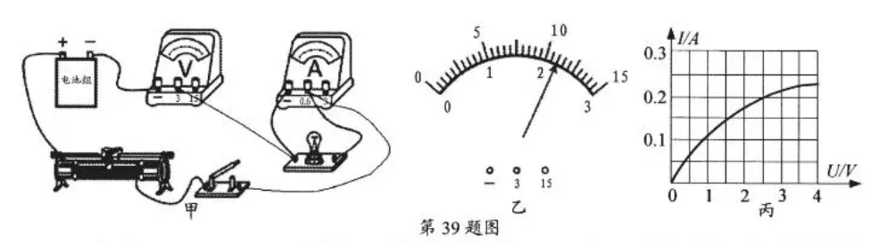

(3)故障排除后,开始进行实验。逐步移动滑动变阻器滑片,看到如图乙所示的电压表示数,为使灯泡正常发光,应向(选填“左”或“右”)端移动滑片:最后小明根据测量数据绘制了灯泡的1-U图象,如图丙所示。则灯泡的额定电功率为。

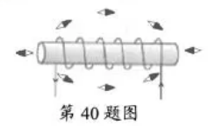(4)他又找来了3个阻值分别为5Ω、10Ω、20Ω的定值电阻替换小灯泡,来探究通过导体的电流与电阻的关系。实验中,控制电阻两端的电压为2V不变,为了完成实验,他选用的滑动变阻器的阻值至少为Ω  
40.小明同学在做“探究通电螺线管外围的磁场分布”的实验中  
(1)当他在通电螺线管四周不同位置摆放多枚小磁针,最后静止在

如图所示位置。则通电螺线管外部的磁场与磁体的磁场相似。  
(2)当他改变通电螺线管中电流方向后,发现周围每个小磁针转动度角后重新静止下来。  
**四、应用与创新(第41题3分,第42题5分,共8分)**41.工人师傅用如图所示的滑轮组将重为600N的货物匀速提升了2m,做了1500J的功。求:

(1)滑轮组的机械效率；

(2)当他用400N的拉力匀速提升其它货物时,额外功占总功的15%,求提升货物的重。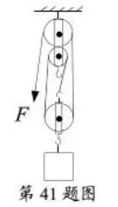  
42.如图所示,电源电压保持不变,小灯泡L上标有“6V、2W”字样,当S1和S2同时闭合时,电流表的示数为0.5A；当只闭合S1时,电压表的示数为3V,此时R1消耗的功率为04W。求:

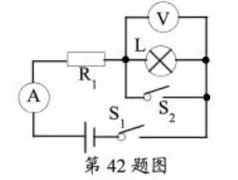(1)小灯泡正常工作时的电阻值；

(2)R1的阻值。